Promocija knjige “Časovničar i sačasnici”
Autor: Eliezer Papo
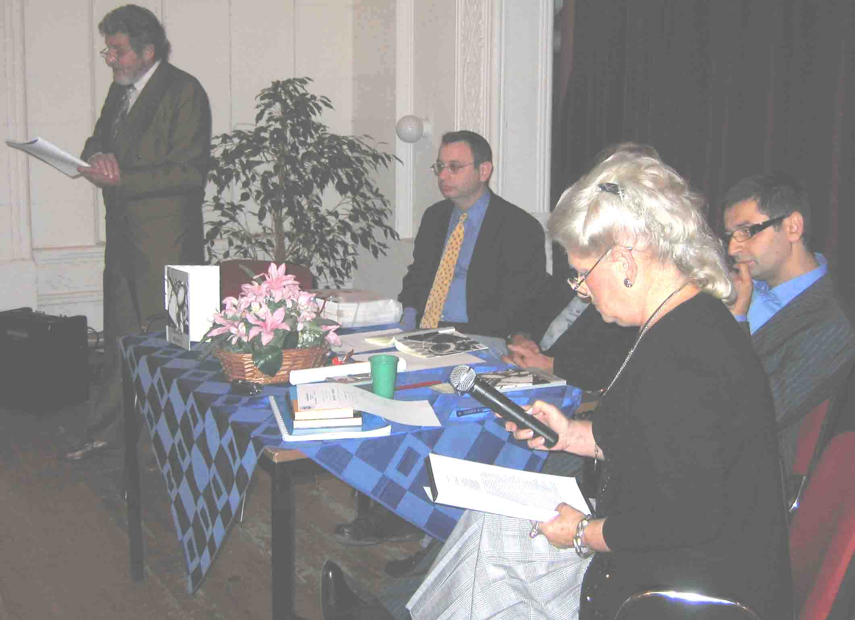
Promocija knjige „Časovničar i sačasnici“ – Dejan Čavić, dramski umetnik, rabin Isak Asiel, Nermin Sarajlić, recenzent, Eliezer Papo, autor i Ružica Galac Popović, moderator
U subotu, 29. septembra 2007. godine u 20 časova održana je promocija knjige „Časovničar i sačasnici“ autora Eliezera Papa u prostorijama JOB-a, u velikoj svečanoj sali u prizemlju. Sala dupke puna. Okupljena publika u uzbuđenom žamoru pred početak događanja koje se, kako se ispostavilo tokom večeri, pretvorilo u nesvakidašnji događaj. Nesvakidašnji zbog prirode samog dela kojem u čast smo se i okupili u tolikom broju.

O knjizi

Moderator i promotor knjige Ružica Galac Popović nas je već prvom rečenicom uvukla u igru i od svih nas učinila „sačasnike“, odnosno saučesnike u priči koja se odvija baš tu, neposredno pred našim očima. Pravo sa ulice ili iz svoje udobne fotelje bačeni smo i uvučeni u živu diskusiju koju vode časovničar – učitelj i tri sačasnika – njegovi učenici, okupljeni u ćaskaonici – učionici koja, kako će sam autor kasnije priznati, oslikava atmosferu verske škole - ješive. Tradicionalne, doduše, pošto su se narečeni sačasnici bavili Torom, dok je u savremenim ješivama popularnija tema Talmud.
Glavna tema kojom se bave sačasnici knjige „Časovničar i sačasnici“ je životopis Avrahama, oca naroda, kojeg podjednako prihvataju i za zajedničkog oca priznaju sve tri velike monoteističke religije. Rasprava se odigrava kroz pet školskih časova. Papo je, budući filozof po vokaciji, i ovoj priči, priči o Avrahamu, pristupio sa filozofskog aspekta. Međutim, ispričao ju je na vrlo „pitak“ i laicima razumljiv način koristeći se pojednostavljenim jezikom, na momente čak i slengom, kakav je u upotrebi u svakodnevnoj komunikaciji.
Knjiga „Časovničar i sačasnici“ je napisana u obliku dijaloga, vrlo popularne forme još od vremena Platona, u kojoj se na živ, jezgrovit i nadasve dinamičan način mogu izneti poente i raznovrsna gledišta na jedinstvenu temu što je suština filozofskog pristupa životu. Avraham je u skladu sa tim, kao da se radi o nekom našem savremeniku, a ne biblijskom praocu, oslikan sa svake strane, prepoznatljivo obične ljudske. Vrlo kritički, ali nikako ne kritizerski, autor Eliezer Papo kroz povremeno jarosnu i neslaganja punu diskusiju svojih junaka, sačasnika, kritikuje Avrahamov odnos prema Bogu, prema porodici, sinovima, njegov život u skladu sa Božjim principima kojima je podređen, ali i ovozemaljske aspekte takvog života. Dakle, Avraham je oslikan jednostavno kao čovek, koji kao i svaki čovek - starovremski ili savremenik - ima i vrline i mane na koje možemo gledati blagonaklono, sa simpatijama, ili pak sa krajnjim neslaganjem – a i to je, uostalom, ljudski, zar ne?
Mozaičku strukturu knjige čine pet časova i četiri odmora. Svaki od časova pokreće jednu novu temu i novu diskusiju, a na odmorima okupljeni sačasnici igraju raznih igara, poput svih nestašnih učenika u svim školama otkako je sveta i veka. Oni jedni drugima zadaju zadatke da spevaju pesme na određene teme i takmiče se međusobno ko će u datom poduhvatu biti uspešniji. Odmori su kontrapunkt časovima; dok na časovima vlada opuštena, ali ozbiljna atmosfera filozofskog razgovora, dotle su odmori vreme potpune razbibrige, šale i „zafrkancije“, ali i vreme oštrog nadmetanja u kojem je najvažnija pobeda pojedinca. Teme odmora nemaju na prvi pogled nikakve veze sa časovima i mogu se tako i shvatiti – prosto kao odmori, kao predah između časova koji sobom nose svu ozbiljnost najvažnijeg čovekovog zadatka - sticanja znanja.
Međutim, pažljivijem i dubljemislećem čitaocu čije oko nije samo „pretrčalo“ preko odmora mogu i neke druge asocijacije i mnogobrojna pitanja pasti na um: Ko su zapravo taj Časovničar i njegovi Sačasnici? Zašto ih je baš trojica sa jednim učiteljem? O čemu oni to zapravo razgovaraju? Zašto je „gradivo“ podeljeno baš na pet časova i četiri odmora? Zašto bi tema „Avraham“ trebalo da nas uopšte interesuje još i danas? Koliko je ova tema univerzalna i opšte ljudska?...
Pažljivom oku neće promaći jasne aluzije sa odmora na Balkan ’90-tih i raznovrsne, mada srodne narode sa ovih prostora i sudbinu koja ih je zadesila. Sa lakoćom spojeni su milenijumi – biblijsko Avrahamovo doba sa savremenim trenutkom u kom se čita dnevna štampa i konzumira nes-kafa. Da li to Avrahamov životopis drži ključ razumevanja naše sudbine? „Knjiga je duboka onoliko koliko je dubok njen čitalac“, neko je rekao. Živa istina. „Nisu li, slučajno, sačasnici: jedan jevrejin, jedan hrišćanin i jedan musliman?“ glumljeno naivno upitala se i Ružica na promociji.
Dakle, na čitaocima je da daju konačnu reč i pronađu svoje odgovore. A vrednost ove knjige je i u tome što je potpuno otvorena za raznovrsna tumačenja. I svakako će čitalac naći da su glavolomke i jezičke igre na koje nas autor Eliezer Papo poziva vrlo zanimljive. Igra kao i svaka igra - možda i nema neko dublje značenje, ali uloga igre u životu svakog čoveka ostaje neprocenjiva i ničim zamenjiva. Poigrajmo se, onda!

O promociji

Knjigu „Časovničar i sačasnici“ predstavili su nam redom: gđa Ružica Galac Popović u ulozi moderatora, g. Dejan Čavić, dramski umetnik koji je čitao odlomke iz knjige, g. Nermin Sarajlić, jedan od recenzenata, rabenu Isak Asiel i konačno sam autor, g. Eliezer Papo, iz Izraela.
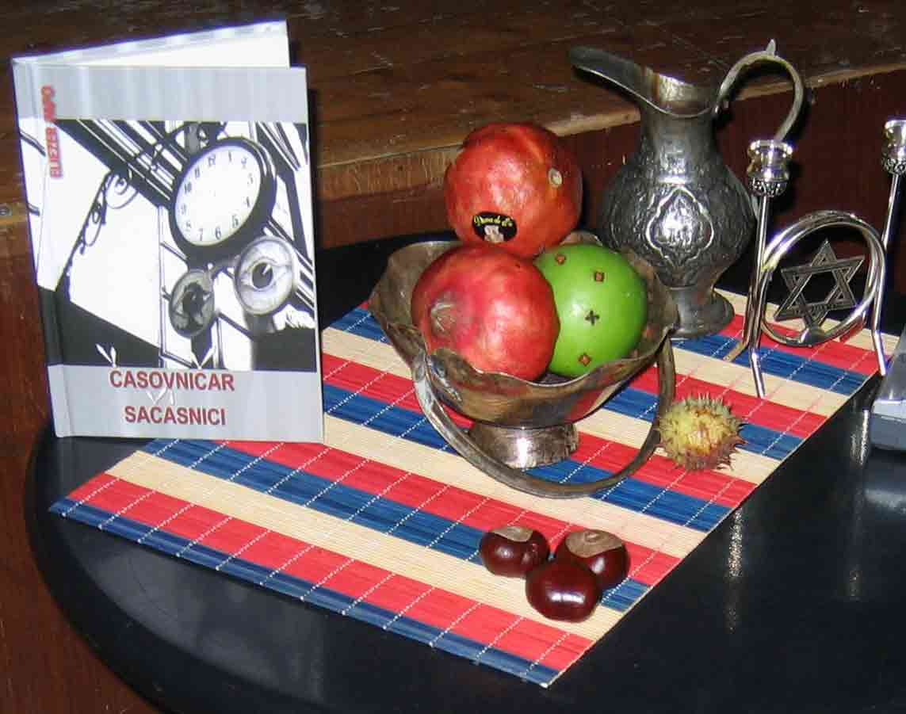
Ružica Galac Popović je već godinama dobro poznati promoter novih izdanja raznovrsnih autora. Svima u JOB-u i SJOS-u koji su imali prilike da prisustvuju njenim književnim večerima u Beogradu kao i širom Srbije ostaće u sećanju topla druženja uz knjige, pisce, slikare, filozofe, režisere, novinare, male i velike umetnike na harfi... Sve uvek u posebnoj atmosferi sa mnogo ljubavi; uz odsjaj sveća na minijaturnoj menori i pod okriljem šestokrake zvezde za koje se uvek nađe mesta na malenom stolu za kojim se okupljaju velikani od pera i misli da razmene stavove povodom tek objavljene knjige ili snimljenog filma. Ovoga puta na stolu je bio postavljen i voćni aranžman u kojem su se našle jabuke ukrašene karanfilićem i narovi, kako i priliči obeležavanju praznika Sukot.
Na dan promocije obeležavao se praznik Sukot, pa je sto, kako i dolikuje, bio ukrašen voćem
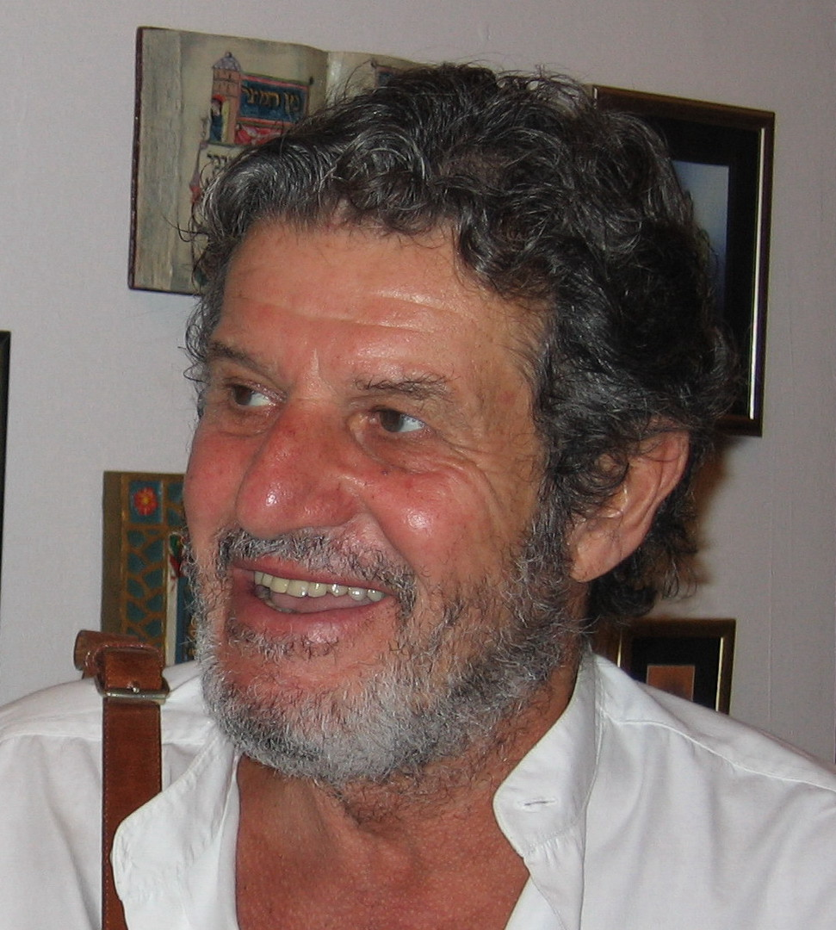
Ružica je uspela svojim trudom i ljubavlju premu onome čime se bavi da nam približi i knjigu „Časovničar i sačasnici“, knjigu koja se lako čita, ali teško razumeva. Podsetila nas je i objasnila nam obavezna četiri nivoa tumačenja Tore koji obeležavaju put svakoga ko se mističkim stazama uputi ka traganju za smislom skrivenim u svetim knjigama. Ta četiri nivoa su redom: Peshat, Remez, Deraš i Sod, koji u akronimu tvore reč Pardes čije je jedno od značenja i Vrt, odnosno Raj. Dakle, ulaženje u smisao svetog teksta je poput ulaženja u raj! Sa ovog obaveznog puta ne bi trebalo da odstupimo da ne bismo umesto u raju smisla završili izgubljeni u mračnoj šumi ispresecanoj vijugavim stazama zabluda i pogrešnih tumačenja. Pored ovog upozorenja Ružica je odala priznanje Papu koji u maniru velikog „pricantera“ – pripovedača ume da „često šaljivu, vickastu minijaturu iz koje se smeši filozofska sentencija o veri, svetu ili životu veštim odabirom reči i veštom dramaturgijom upakuje u sasvim novo pakovanje i izbegne banalnost koju anegdota često nosi na svojim leđima.“
Dejan Čavić, dramski umetnik, rođen je 1934. god. Na akademiji za pozorišnu umetnost diplomirao je 1955. U periodu 1958-59. bio je u Stratford-Upon-Avon, Engleska, na postdiplomskim studijama na Šekspirovom institutu. Studirao je anglistiku. Umetničku karijeru započeo je u Narodnom pozorištu u Sarajevu. Osnivač je malog pozorišta u Sarajevu. Beograđani ga pamte po ulogama Mika, Marsela, Marka Antonija, i još desetinama drugih koje je odigrao počev od 1961. god. u Ateljeu 212. Ogledao se i kao režiser, operativni direktor, pomoćnik vd upravnika i upravnika, ali i kao radio-dramski umetnik. Objavljivao je u novinama i časopisima tekstove o pozorištu. Prevodilac je i profesor glume i dikcije na Akademiji umetnosti BK univerziteta u Beogradu. Odigrao je preko 100 uloga u pozorištu, tridesetak na filmu i televiziji; dobio je vanrednu Sterijinu nagradu za kulturu scenskog govora.

Dejan Čavić
Na promociji je ostvarena potpuna skladnost Ružičinih veznih tumačenja i odabranih odlomaka koje je govorio Dejan Čavić. Dvoje, kao jedno, dugogodišnji saradnici na polju promovisanja kulture, ove su večeri vrlo posebno i profesionalno bili neraskidivo međusobno povezani i izuzetno lirski intonirani; kako je to divno primetila jedna dama iz publike: „Ovo naizmenično raz-govorenje Ružice i Dejana bila je jedna od najlepših lirskih literarnih ping-pong partija ikada“.
Svojim moćnim glasom i zavidnim talentom Dejan je znatno obogatio utisak koji je publika ponela sa ove večeri. Ovaj retki velikan među beogradskim umetnicima se bez nadoknade ili bilo kakvog uslovljavanja uvek odazove na poziv JKC, čineći jevrejskoj kulturi Beograda svojevrsnu micvu.
Kompletan tekst sa promocije svi zainteresovani mogu zahvaljujući g. Raki Leviju pročitati na sajtu www.jobeograd.org.
G. Nermin Sarajlić, jedan od recenzenata ove knjige, došao nam je ovom prilikom u posetu iz Bosne zajedno sa predstavnicima izdavača. G. Sarajlić je pohvalio Papov jezik naglasivši da „Papo pripoveda, a ne propoveda“. Posebno se osvrnuo na odmore koji obiluju humorom u celom dijapazonu značenja - „od bezazlenog humora do satire, ironije i jetkog sarkazma“. Formu knjige „Časovničar i sačasnici“ opisao je kao „ležernu, retorički pitku priču na nezahvalnu temu, ispričanu u platonskoj dijaloškoj formi“. Interesovanje za jednu biblijsku temu u današnje vreme opravdao je citirajući Valtera Benjamina: „U svakoj epohi moramo pokušati da otmemo nasleđe od konformizma“; dakle, svaka generacija mora iznova da otkriva velike tradicionalne teme i da da svoje odgovore na večita ljudska pitanja.
Publici se potom obratio rabin Isak Asiel, zvanični verski autoritet. On je rekao da u istoriji razvoja tumačenja Tore i biblijskih spisa već postoji tumačenje poput Papovog: naime, u antičko doba postojala su dva giganta rabinske misli – rabi Jakiva, jedini koji je uspeo da bez posledica dospe do poslednjeg nivoa tumačenja Tore, i rabi Išmael, njegov oponent. Njih dvojica su antipodi, dve večite paradigme, kao što su to Platon i Aristotel, na primer. Rabin je rekao: „Papo je prošao put od Jakive do Išmaela i knjiga koju je napisao je u stilu rabi Išmaela“. Više puta je naglasio da je po svom obliku ova knjiga u formi malog midraša. Čisto podsećanja radi, midraš je literatura nastala sa ciljem da protumači i detaljnije objasni određene priče iz Tanaha; sama reč „midraš“ podrazumeva traganje, istraživanje, raspravu i može podjednako obuhvatati pravni kao i ne-pravni aspekt svetih tekstova, prim.aut.
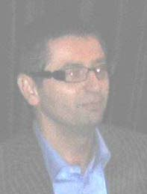
Na kraju, red je bio da reč dobije i sam autor. O svojoj najnovijoj knjizi Papo je rekao: “Hvala publici što je imala strpljenja da sasluša odlomke sa časova. Knjiga je ispala ovakva zato što sam ja pisao knjigu sebi; zato je sva u dijalozima, bez ijednog jedinog opisa, pejzaža, nema ničega; ne zna se čak ni kako izgledaju časovničar i sačasnici, jer to, na kraju krajeva, nije ni bitno.“ Od velikana filozofske misli jevrejskog sveta Papo je pomenuo Majmonidesa, koji je svojom naučnom retorikom bio pandan Aristotelu, i Jehudu Halevija, koji se, koristeći formu dijaloga, više približio Platonu. Jedan od ključnih filozofskih sukoba bio je platonsko-aristotelijanski, odnosno jehudohalevsko-majmonidijanski; a ova knjiga je nastala kao „pokušaj da se aristotelijansko-majmonidijanska filozofska nit prikaže platonistički“, kako kaže Papo. Zatim je i on pročitao jedan odlomak iz knjige i to sa četvrtog odmora, dobro nasmejavši publiku pritom. Na kraju je zaključio: „Arhetipske figure čak i danas imaju svašta da nam kažu. Živimo u vremenu demokratizacije književnosti gde svako piše šta i kako hoće; ova knjiga je nasuprot mnogim profanim temama koje su ušle na velika vrata u savremenu književnost pokušaj povratka ključnim pitanjima, smislu života i sl. nasuprot banalnostima svakodnevnog života.“
Eliezer Papo je rođen 1969. godine u Sarajevu. Diplomirao je 1991. na Pravnom fakultetu, a iste godine se upisao na rabinsku akademiju „Midraš Sefaradi“ u jerusalimskom Starom gradu gde stiče klasično rabinsko obrazovanje. Asistent je na katedri za jevrejsko-španski jezik i književnost na Hebrejskom univerzitetu u Jerusalimu. Magistarske studije iz dve oblasti: Tora i jevrejsko-španski jezik i književnost završio je na Hebrejskom univerzitetu u Jerusalimu. Danas predaje na Bar Ilan univerzitetu. „Sefardske priče“ su njegov književni prvenac na srpskom jeziku, a na jevrejsko-španskom je objavio roman „Sarajevska megila“ koji se našao u izboru za „Ninovu nagradu“. Knjigu „Tora i ljudska prava“ objavio je 2000. god. Sve tri knjige objavio je beogradski „Centar za stvaralaštvo mladih“.

Eliezer Papo
Sve u svemu, može se zaključiti da je atmosfera na promociji bila identična atmosferi u knjizi: jedna biblijska tema otvorena je na filozofski način uz svu za-i-protiv argumentaciju koja je nužna pritom, a sve je dodatno bogato začinjeno humorom, i to onim posebne vrste, specifičnim za bosansko podneblje, što je razgalilo sve prisutne.
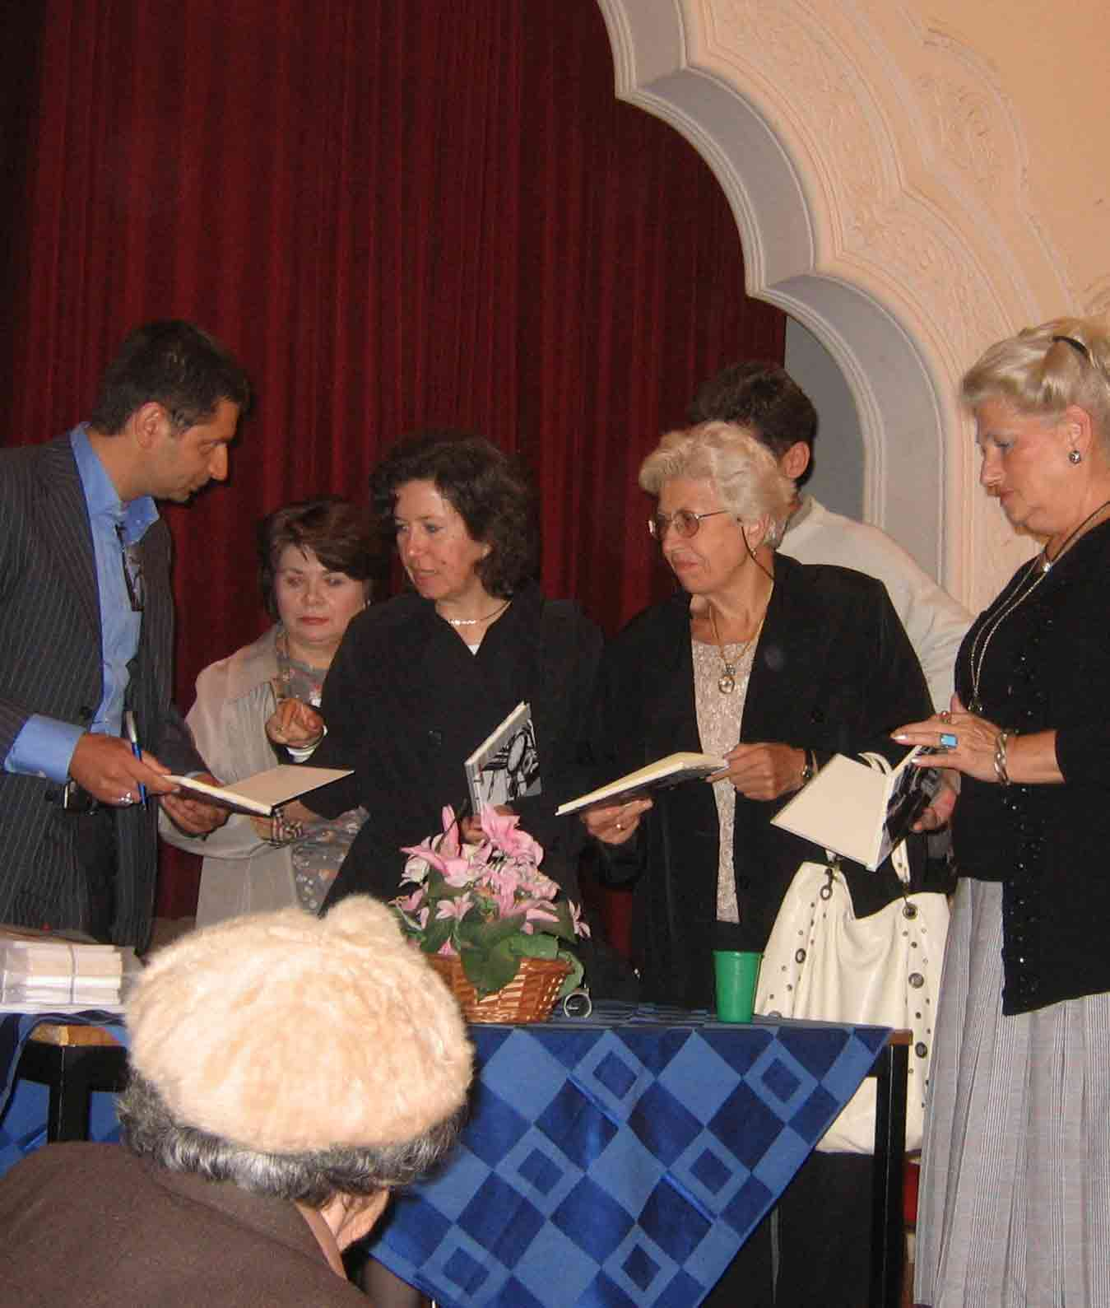
Publika je napustila salu u više nego dobrom raspoloženju. Još dugo se stajalo u redu strpljivo čekajući na rukovanje sa Papom, uz molbu da ostavi autogram i prigodnu poruku svakome ko je tu na licu mesta kupio knjigu „Časovničar i sačasnici“. Srećom, izdavač je te večeri obezbedio dovoljan broj primeraka. Eliezer Papo je bio prezadovoljan, i posebno se zahvalio Ružici na „najozbiljnijoj promociji koju je njegova najnovija knjiga dosada videla“.
Gužva za autogram: pozdravljanje sa autorom Eliezerom Papom potrajalo je još dugo nakon završetka promocije

~ Kristina Mah ~

